Modul 2: Miljø- og klimapolitiske instrumenter
Materiale: Økonomiens kernestof s. 176-170

Definition på miljøpolitik og klimapolitik:
- Miljøpolitik: Den politik/de styringsmidler, der tages i anvendelse for at påvirke virksomheders og husholdningers miljømæssige adfærd.

- Klimapolitik: Den politik/de styringsmidler, der sigter på at begrænse den forventede stigning i jordens middeltemperatur

Hvad er eksternaliteter, markedsfejl og (miljø)afgifter?
- Kollektive handlingsproblemer
- Incitament til freeriding
- Danmarks Naturfredningsforening: https://video.dn.dk/klimaklog-pa-2-minutter-om-4

Hvilke styringsmidler har man så til rådighed inden for klima- og miljøpolitikken?
Administrative indgreb – med direkte effekt:
Økonomiske indgreb – med indirekte effekt:
Tegn to diagrammer med udbuds- og efterspørgselskurver og indtegn effekten af:
- En afgift
- Et tilskud

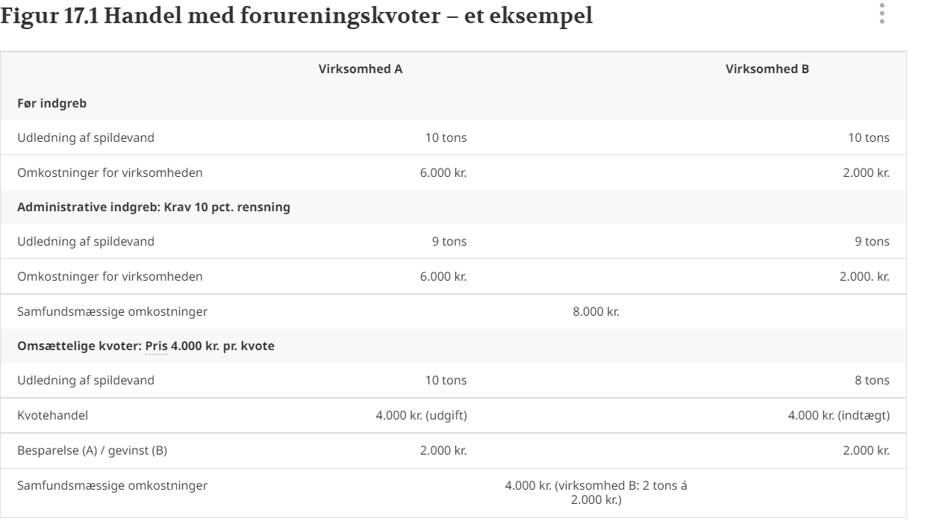
Hvad viser figur 13.6? Forklar udviklingen.
Hvad viser figur 13.7? Hvad ligger i oplagt forlængelse af denne figur?

Fra sidste time (timen hvor I arbejde selv med opstart på emnet): Hvilke (gode) argumenter er der for/imod en co2-afgift i/på landbruget?

